
VIỆN CÔNG NGHỆ THÔNG TIN VÀ TRUYỀN THÔNG ITPLUS
---------o0o--------



ĐỒ ÁN
TỐT NGHIỆP CUỐI KHÓA
NGÀNH LẬP TRÌNH

WEBSITE BÁN VÉ CA NHẠC

JAVA2201A ( Nhóm )
Học Viên | Phan Tất Trí  Nguyễn Tiến Dũng
GV Hướng dẫn | Nguyễn Hữu Phương

Hà Nội, 10/2024

MỤC LỤC
CHƯƠNG I – TỔNG QUAN ĐỀ TÀI 4
- ĐẶT VẤN ĐỀ 4
  - Phân tích yêu cầu và thu thập thông tin 4
  - Tầm quan trọng của đồ án 4
  - Phạm vi dự án 4
CHƯƠNG II – CƠ SỞ LÝ THUYẾT 5
- GIỚI THIỆU NGÔN NGỮ SỬ DỤNG 5
  - Tổng quan về SPRINGBOOT 5
- GIỚI THIỆU VỀ HỆ QUẢN TRỊ CƠ SỞ DỮ LIỆU 5
  - Hệ quản trị cơ sở dữ liệu MySQL Server 5
  - Các thành phần cơ bản trong MySQL Server 5
- CÔNG CỤ SỬ DỤNG 5
  - Visual Studio Code 5
  - MySQL Workbench 8.0 CE 6
  - GitHub 7
CHƯƠNG III – PHÂN TÍCH THIẾT KẾ HỆ THỐNG 8
- CLASS DIAGRAM 8
- USE CASE TỔNG QUÁT 8
CHƯƠNG IV – KẾT QUẢ THỰC NGHIỆM 9
- GIAO DIỆN ADMIN 9
  - Đăng nhập admin 9
  - Quản lý danh sách nhân viên 10
  - Quản lý chương trình ca nhạc 10
  - Quản lý phòng chiếu 12
  - Quản lý danh sách khách hàng 12
  - Quản lý danh sách khuyến mãi 13
  - Thống kê chương trình 13
  - Thống kê thành viên ( khách hàng ) đặt vé 14

- GIAO DIỆN TRANG NGƯỜI DÙNG 15
  - Giao diện Đăng ký và Đăng nhập 15
  - Giao diện Trang chủ 15
  - Giao diện Trang sản phẩm 17
  - Trang đặt vé 19
  - Trang thông tin thanh toán 20
  - Trang quản lý thông tin của khách hàng 22
CHƯƠNG V – HƯỚNG PHÁT TRIỂN VÀ KẾT LUẬN 23
- KẾT LUẬN 23
  - Kết quả đánh giá 23
  - Đánh giá Website 23
    - Ưu điểm 23
    - Nhược điểm 23
- HƯỚNG PHÁT TRIỂN 24
PHIẾU NHẬN XÉT ĐỒ ÁN CUỐI KHOÁ 25
CHƯƠNG I – TỔNG QUAN ĐỀ TÀI

ĐẶT VẤN ĐỀ

Phân tích yêu cầu và thu thập thông tin

Dự án Website bán vé ca nhạc .

Tầm quan trọng của đồ án

Website bán hàng là kênh tương tác hiệu quả nhất đối với khách hàng bởi khả năng nhận thông tin phản hồi nhanh chóng thông qua tính năng chat trực tuyến hoặc các hình thức liên hệ trực tuyến khác. Đồng thời khách mua hàng có thể nhanh chóng đưa ra các đánh giá, phản hồi về sản phẩm, dịch vụ ngay trên website giúp các cửa hàng, doanh nghiệp phục vụ khách hàng tốt hơn.

Phạm vi dự án
Xây dựng website bán hàng online chạy trên đa màn hình, đa trình duyệt, sử dụng công nghệ SPRINGBOOT, MYSQL. Tạo được một trang web giúp người tiêu dùng tiết kiệm được một khoảng tiền nhỏ thay vì phải bỏ ra ít thời gian đi lại để mua sắm thì bây giờ với website bán hàng online họ có thể mua sắm mọi lúc mọi nơi và không phải chi phí và thời gian đi lại. Ngoài ra, tác giả còn có thể thu lại một khoảng tiền với các quảng cáo trên website của mình mang lại.

CHƯƠNG II – CƠ SỞ LÝ THUYẾT

GIỚI THIỆU NGÔN NGỮ SỬ DỤNG

Tổng quan về SPRINGBOOT

SPRINGBOOT là một framework phát triển ứng dụng Java, được xây dựng dựa trên Spring Framework. Nó giúp đơn giản hóa quá trình phát triển ứng dụng và tạo ra các ứng dụng Java nhanh chóng, dễ dàng triển khai và dễ bảo trì.
Spring Boot tập trung vào việc cung cấp một cấu hình mặc định tốt nhất và quy ước phát triển cho các ứng dụng Spring. Nó tự động cấu hình một số thành phần của Spring Framework và các thư viện phổ biến khác, giúp giảm đáng kể khối lượng công việc cấu hình và tăng năng suất phát triển.

GIỚI THIỆU VỀ HỆ QUẢN TRỊ CƠ SỞ DỮ LIỆU

Hệ quản trị cơ sở dữ liệu MySQL Server

MySQL Server là một hệ quản trị cơ sở dữ liệu phổ biến và mạnh mẽ. Nó là một hệ quản trị cơ sở dữ liệu quan hệ mã nguồn mở, được phát triển và duy trì bởi Oracle Corporation. MySQL Server cung cấp một môi trường đáng tin cậy và hiệu suất cao cho việc lưu trữ và quản lý dữ liệu.
MySQL Server được tối ưu để có thể chạy trên nhiều loại hệ thống và xử lý tốt các tải công việc khác nhau. Dưới đây là một số cách mà MySQL Server được tối ưu hóa để đạt hiệu suất cao.

Các thành phần cơ bản trong MySQL Server

MySQL Server được cài tại bởi nhiều thành phần như Database Engine, Client Programs, Connectors, Utilities, Replication, Storage Engines… Các thành phần này khi phối hợp với nhau tạo thành một giải pháp hoàn chỉnh giúp cho việc lưu trữ và phân tích dữ liệu một cách dễ dàng.

CÔNG CỤ SỬ DỤNG
3.1 Visual Studio Code (VS Code) là một trình soạn thảo mã nguồn mở mạnh mẽ, được phát triển bởi Microsoft, hỗ trợ nhiều ngôn ngữ lập trình và công cụ phát triển. Dưới đây là một số công dụng chính của Visual Studio Code:
- Soạn thảo mã: Hỗ trợ nhiều ngôn ngữ lập trình phổ biến như JavaScript, Python, Java, C++, HTML, CSS, và nhiều ngôn ngữ khác. VS Code có chức năng gợi ý mã thông minh, định dạng tự động và kiểm tra lỗi.
- Quản lý dự án: VS Code có thể tích hợp với hệ thống quản lý phiên bản Git, giúp theo dõi các thay đổi của mã nguồn, commit, đẩy/pull code trực tiếp mà không cần rời khỏi trình soạn thảo.
- Debugging (Gỡ lỗi): Công cụ gỡ lỗi tích hợp cho nhiều ngôn ngữ, giúp lập trình viên dễ dàng kiểm tra và sửa lỗi trong ứng dụng của mình.
- Tích hợp Extension: Người dùng có thể mở rộng chức năng của VS Code bằng cách cài đặt các tiện ích mở rộng (extensions) từ marketplace. Các extension này cung cấp thêm tính năng như hỗ trợ framework, công cụ lập trình, ngôn ngữ mới, hoặc cải thiện hiệu suất.
- Live Share: Cho phép nhiều lập trình viên cộng tác và làm việc trên cùng một mã nguồn trong thời gian thực, tiện lợi cho các dự án làm việc nhóm hoặc mentoring từ xa.
- Tích hợp terminal: Có tích hợp terminal ngay trong trình soạn thảo, giúp lập trình viên chạy các lệnh hệ thống, cài đặt các gói, và kiểm tra chương trình mà không cần mở cửa sổ terminal riêng.
- Linh hoạt và tuỳ chỉnh: VS Code cho phép tùy chỉnh giao diện, cài đặt phím tắt, định dạng mã theo sở thích của từng lập trình viên, giúp nâng cao trải nghiệm làm việc.
Với tính năng phong phú và hiệu suất cao, Visual Studio Code là một trong những công cụ được các lập trình viên ưa chuộng nhất hiện nay.
3.2 MySQL Workbench 8.0 CE (Community Edition) là một công cụ mạnh mẽ và miễn phí để thiết kế, quản lý, và phát triển cơ sở dữ liệu MySQL. Dưới đây là các công cụ chính mà MySQL Workbench 8.0 CE cung cấp:

SQL Development (Phát triển SQL)
Soạn thảo và thực thi SQL: MySQL Workbench cho phép bạn viết, chỉnh sửa và thực thi các truy vấn SQL trực tiếp trên giao diện. Bạn có thể kết nối với một hoặc nhiều cơ sở dữ liệu MySQL để quản lý dữ liệu.
Kiểm tra kết quả truy vấn: Bạn có thể xem và phân tích kết quả của truy vấn SQL ngay trong cửa sổ kết quả, với các chức năng như lọc, sắp xếp, hoặc xuất dữ liệu.

Data Modeling (Mô hình hóa dữ liệu)
Tạo và quản lý ERD (Entity Relationship Diagram): MySQL Workbench cung cấp công cụ để thiết kế và xây dựng mô hình ERD, từ đó bạn có thể tạo các bảng, khóa chính, khóa ngoại và các mối quan hệ giữa các bảng.
Chuyển đổi mô hình thành cơ sở dữ liệu thực tế: Từ mô hình dữ liệu, MySQL Workbench có thể tự động sinh mã SQL để tạo cấu trúc cơ sở dữ liệu trong MySQL.
Reverse Engineering: Bạn có thể tạo ERD từ cơ sở dữ liệu hiện có thông qua chức năng Reverse Engineering, giúp trực quan hóa và dễ dàng quản lý cấu trúc.

Server Administration (Quản lý máy chủ)
Quản lý người dùng và quyền truy cập: MySQL Workbench cho phép bạn tạo và quản lý người dùng, phân quyền truy cập cho từng tài khoản theo mức độ khác nhau (SELECT, INSERT, UPDATE, DELETE...).
Sao lưu và phục hồi cơ sở dữ liệu: Hỗ trợ tạo các bản sao lưu (backup) và phục hồi dữ liệu (restore) trực tiếp từ giao diện. Điều này giúp bảo vệ dữ liệu và khôi phục dễ dàng khi có sự cố.
Kiểm soát cấu hình MySQL Server: Bạn có thể xem và thay đổi các cài đặt cấu hình của MySQL Server như hiệu suất, bảo mật, và lưu trữ.

Migration (Chuyển đổi dữ liệu)
Chuyển đổi từ hệ quản trị khác sang MySQL: MySQL Workbench cung cấp công cụ chuyển đổi (Migration) để giúp chuyển cơ sở dữ liệu từ các hệ quản trị khác (Oracle, Microsoft SQL Server, PostgreSQL...) sang MySQL.

Performance Monitoring (Giám sát hiệu suất)
Giám sát hiệu suất hệ thống: MySQL Workbench có khả năng theo dõi hiệu suất của MySQL Server, bao gồm các thông số về bộ nhớ, tải CPU, tốc độ truy vấn, và các tham số khác liên quan đến hiệu suất hệ thống.
Optimizer: Hỗ trợ lập trình viên và quản trị viên tối ưu hóa các truy vấn và cấu trúc cơ sở dữ liệu để đạt hiệu suất tốt nhất.
Database Design (Thiết kế cơ sở dữ liệu) Thiết kế và sửa đổi cơ sở dữ liệu: Dễ dàng tạo, chỉnh sửa bảng, chỉ mục, và các đối tượng khác của cơ sở dữ liệu. Schema Synchronization: Công cụ này giúp so sánh và đồng bộ hóa mô hình dữ liệu với cơ sở dữ liệu thực tế, giúp bạn quản lý các thay đổi một cách hiệu quả.
Plugin và mở rộngMySQL Workbench cũng hỗ trợ plugin, cho phép mở rộng các tính năng sẵn có hoặc tích hợp thêm các công cụ của bên thứ ba.
Với bộ công cụ này, MySQL Workbench 8.0 CE trở thành một giải pháp toàn diện để phát triển, quản lý, và tối ưu hóa cơ sở dữ liệu MySQL cho cả lập trình viên và quản trị viên hệ thống.

3.3 GitHub

GitHub là một dịch vụ nổi tiếng cung cấp kho lưu trữ mã nguồn Git cho các dự án phần mềm. GitHub có đầy đủ những tính năng của Git, ngoài ra nó còn bổ sung những tính năng về social để các developer tương tác với nhau.
Vài thông tin về Git:
    - Là công cụ giúp quản lý source code tổ chức theo dạng dữ liệu phân tán.
    - Giúp đồng bộ source code của team lên 1 server.
    - Hỗ trợ các thao tác kiểm tra source code trong quá trình làm việc.

CHƯƠNG III – PHÂN TÍCH THIẾT KẾ HỆ THỐNG

CLASS DIAGRAM
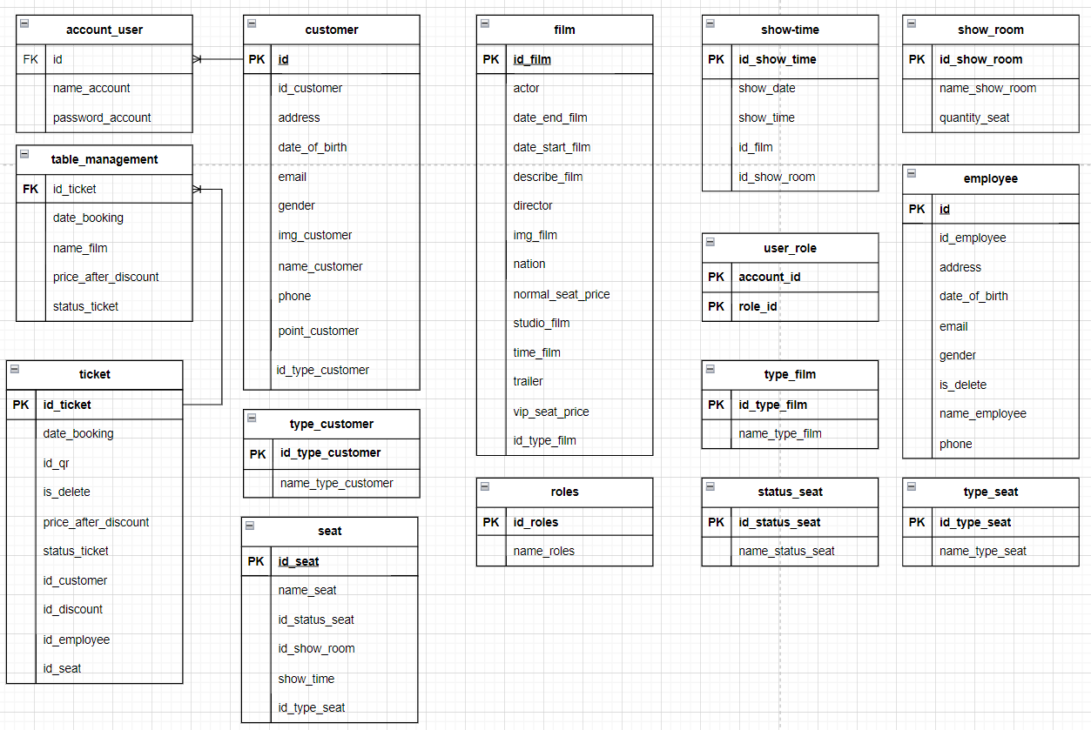
Hình 2: Class Diagram

USE CASE TỔNG QUÁT VÀ USE CASE PHÂN RÃ CHỨC NĂNG

Use case tổng quát

Hình 3: Mô hình use case tổng quát

CHƯƠNG IV – KẾT QUẢ THỰC NGHIỆM

GIAO DIỆN ADMIN

Đăng nhập admin
Trang đăng nhập tài khoản admin chỉ cho phép admin truy cập vào hệ thống quản trị, quản lý các thông tin như Nhân viên, Chương trình, Khách hàng, Phòng chiếu, Khuyến mại, Thống kê.

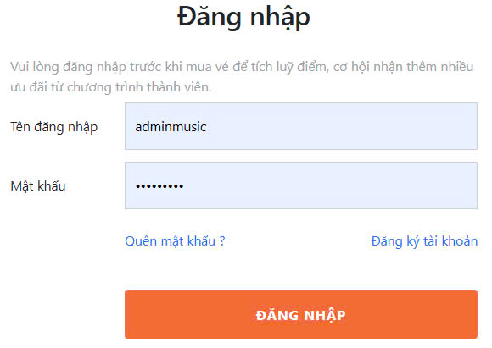

Hình 1: Giao diện đăng nhập admin

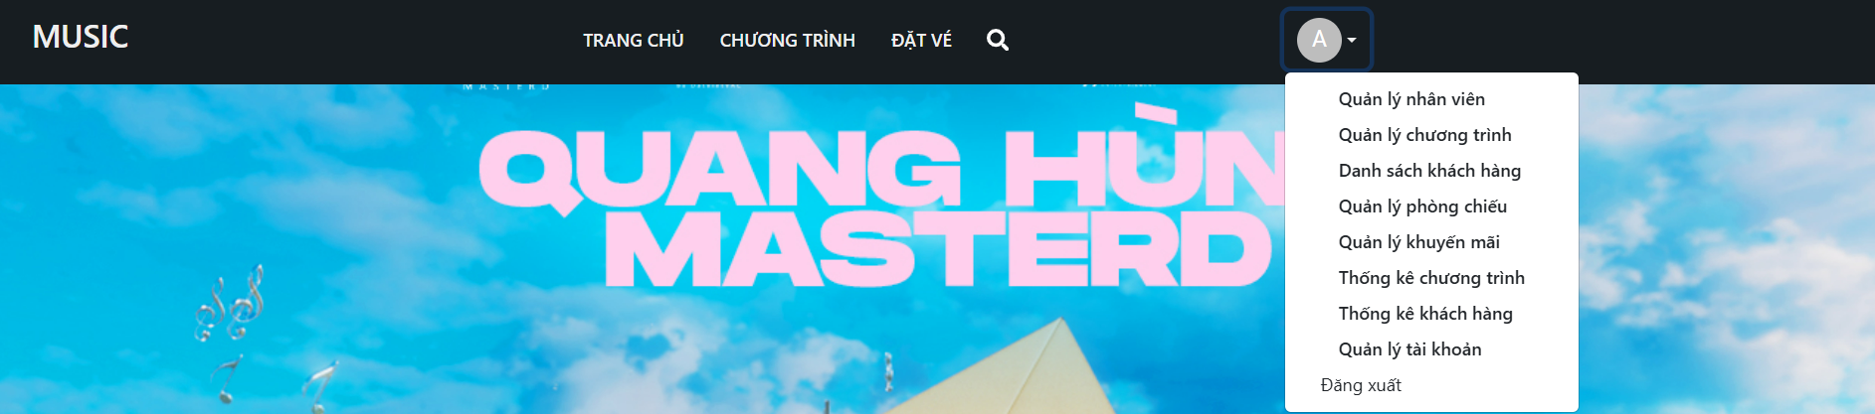

Hình 2: Giao diện khi đăng nhập admin vào thành công

Quản lý danh sách nhân viên
Trang danh sách thông tin nhân viên chứa các thông tin danh mục như: Stt, Mã NV, Họ tên, Ngày sinh, Giới tính, và chức năng thêm, sửa, xóa tìm kiếm, phân trang.
+ Admin quản lý mọi thứ.

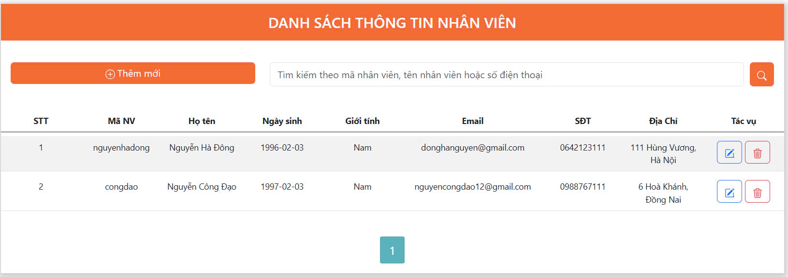

Hình 3: Giao diện quản lý danh sách thông tin nhân viên

Quản lý chương trình ca nhạc
Trang danh sách chương trình ca nhạc hiển thị các thông tin cần thiết như sau: Tên chương trình, Ngày khởi chiếu, Hãng chương trình, Thời lượng, Thể loại, và các chức năng thêm Sửa Xóa, Tìm kiếm chương trình theo tên, thể loại.
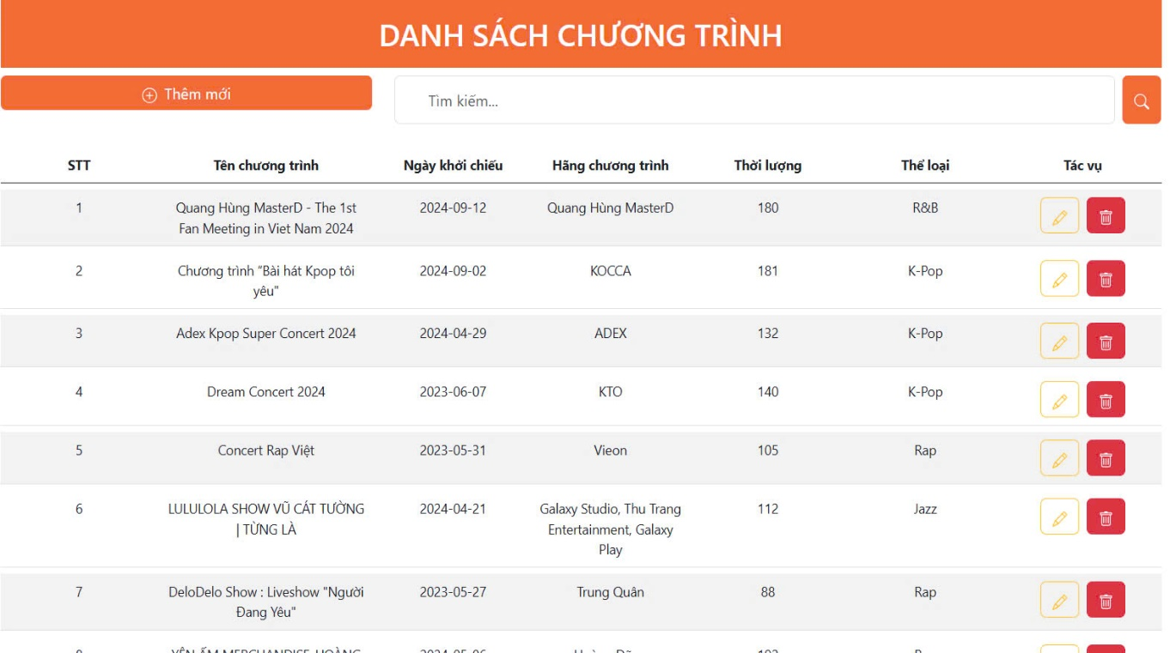
Hình 4: Giao diện quản lý chương trình ca nhạc

Quản lý phòng chiếu
Trang danh sách phòng chiếu hiển thị các thông tin như sau: Mã phong chiếu, Tên phòng chiếu, Số lượng ghế, Chi tiết phòng chiếu. Và tìm kiếm theo mã vé và Tên chương trình. Phân trang giúp tối ưu hoá việc quản lý danh sách thông tin nhân viên. Khi có 5 dữ liệu danh mục sản phẩm thì sẽ phân trang mới.
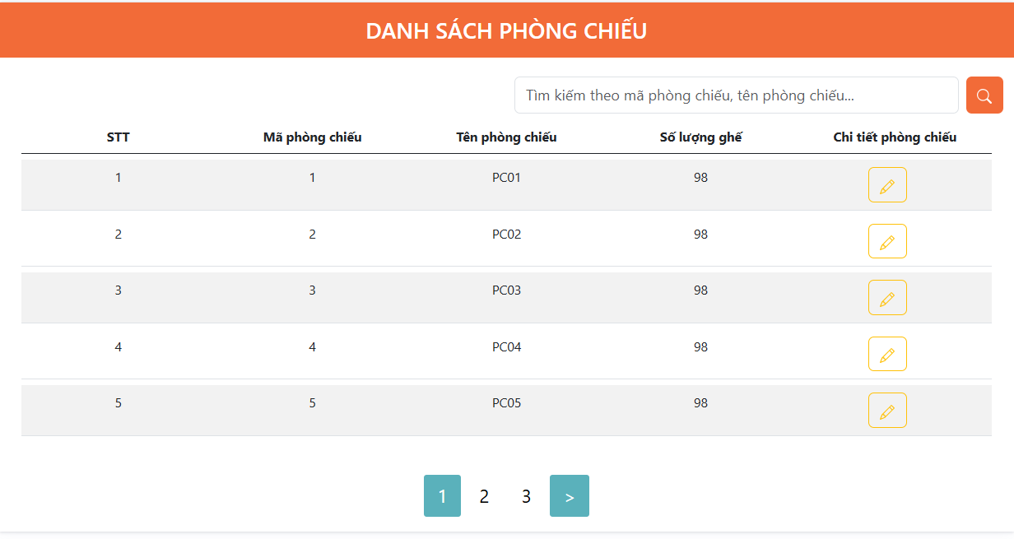

Hình 5: Giao diện quản lý phòng chiếu

Quản lý danh sách khách hàng

Trang danh sách quản lý các thông tin thành viên cơ bản như sau: Tên thành viên, Sđt, Giới tính, Tích điểm, Loại thành viên, Email, Địa chỉ. Ngoài ra có các thao tác thêm, sửa, xóa, xem chi tiết thành viên và chức năng tìm kiếm thuận tiện cho việc xem thông tin khách hàng.

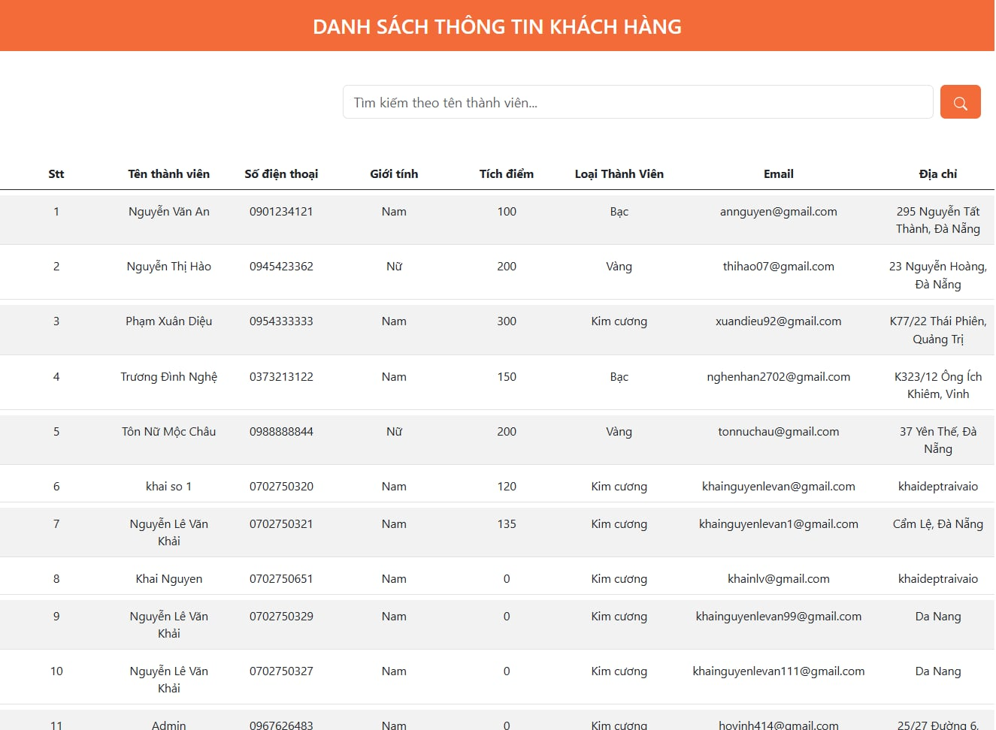
Hình 6: Giao diện quản lý danh sách khách hàng

Quản lý danh sách khuyến mãi
Trang danh sách khuyến mãi cơ bản như sau: Khuyến mãi, Hình ảnh, Ngày bắt đầu, Ngày kết thúc, Nội dung, Mức ưu đãi (%). Bao gồm các chức năng thêm, sửa, xóa, tìm kiếm và phân trang.
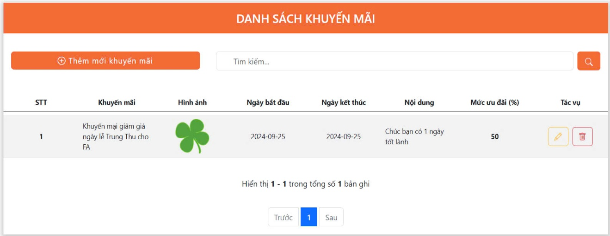
Hình 7: Giao diện danh sách khuyến mãi

Thống kê chương trình
Trang thống kê cho phép nhân viên theo dõi việc bán vé của các chương trình trong những ngày qua. Người dùng có thể lựa coi doanh thu bán hàng theo ngày, theo tuần, theo 6 tháng để thuận tiện cho việc tính toán doanh thu và lợi nhuận.

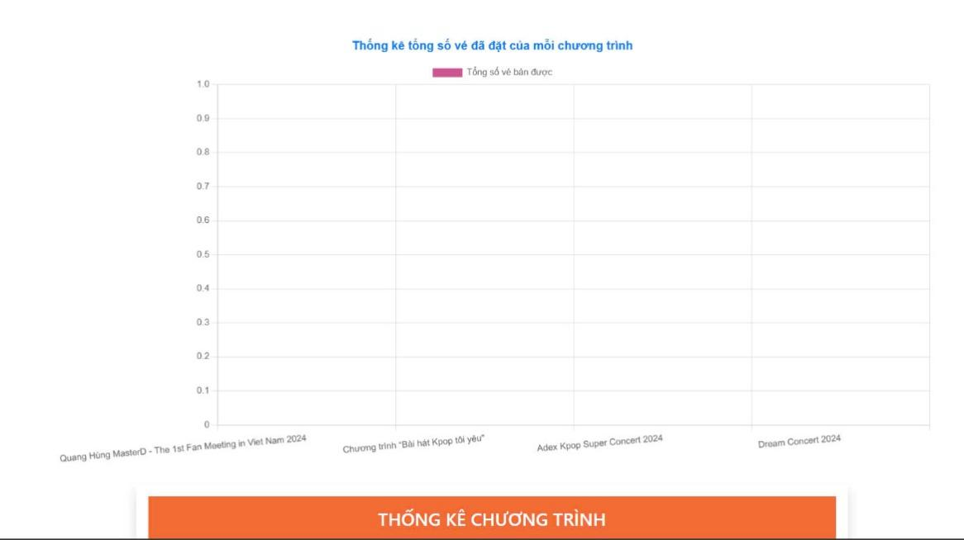

Hình 8: Giao diện quản lý thống kê chương trình

  - Thống kê thành viên ( khách hàng ) đặt vé
Trang thống kê cho phép admin theo dõi việc khách hàng đặt vé trong những ngày qua. Người dùng có thể lựa coi doanh thu theo từng tên khách hàng cho việc tính toán doanh thu và lợi nhuận.
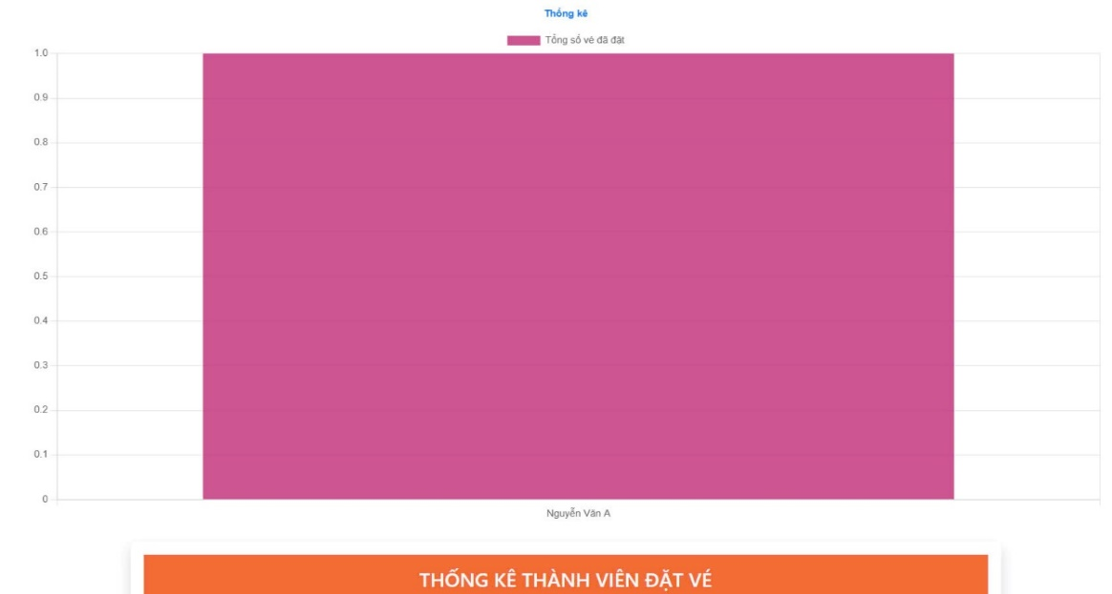

Hình 9: Giao diện quản lý thống kê thành viên ( khách hàng ) đặt vé

GIAO DIỆN TRANG NGƯỜI DÙNG (User)

2.1 Giao diện Đăng ký và đăng nhập

Khách hàng không có tài khoản sau khi đăng ký tài khoản thì có thể đăng nhập bằng tài khoản đã đăng ký và có thể bắt đầu trải nghiệm đặt vé.

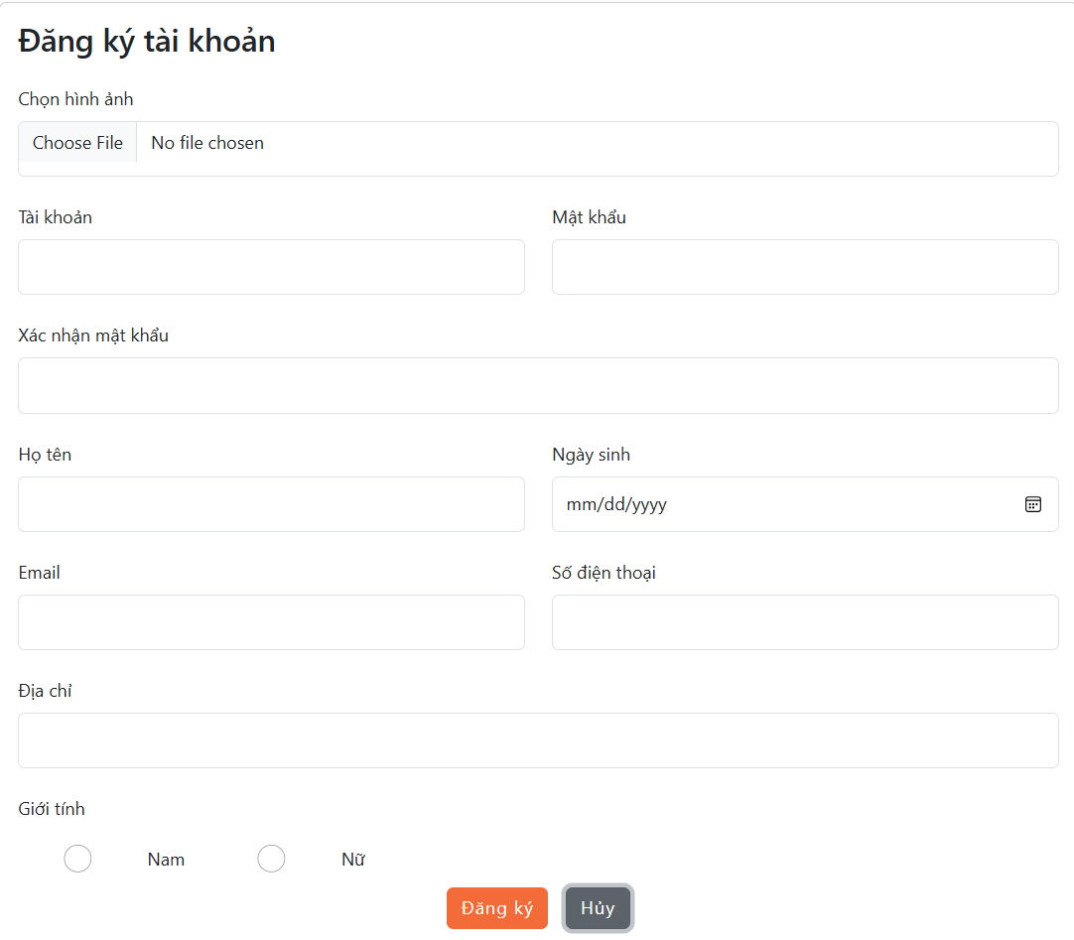
Hình 10: Giao diện trang đăng ký
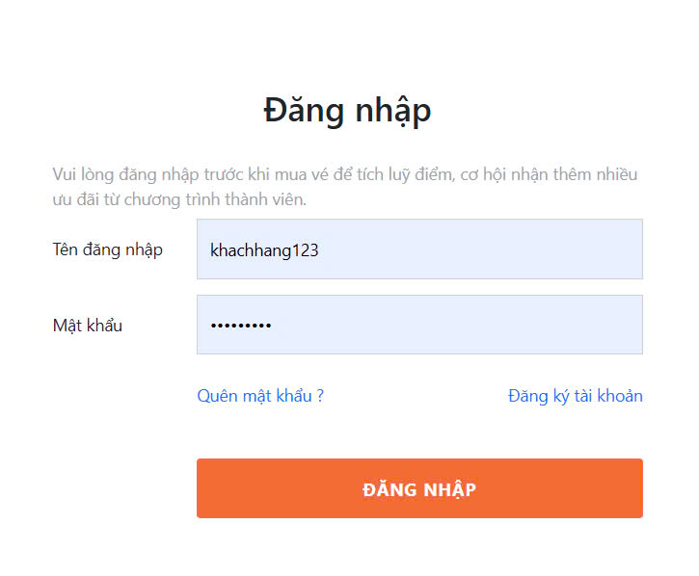
Hình 11: Giao diện trang đăng nhập

2.2 Giao diện Trang chủ

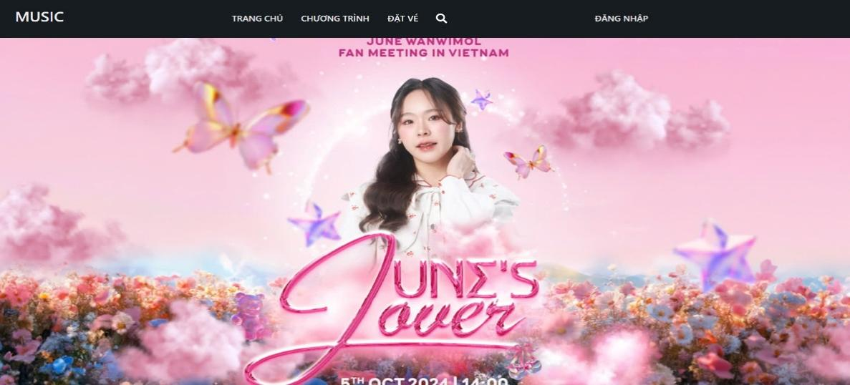

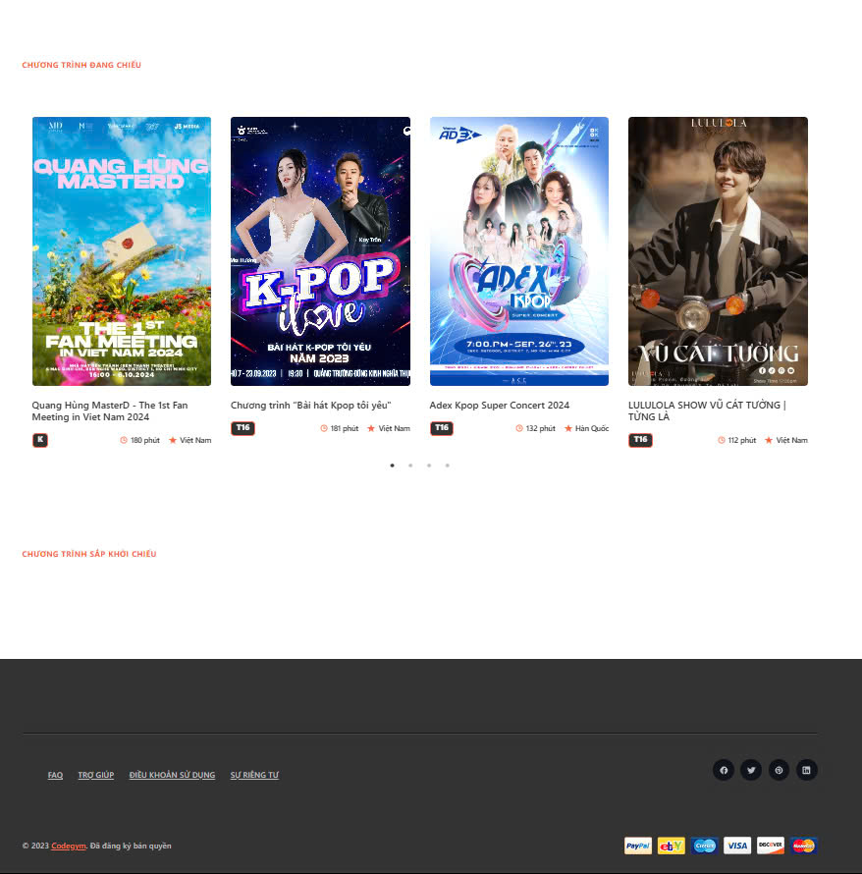
Hình 12: Giao diện trang chủ
Giao diện trang chủ website bao gồm:
+ Chứa các thông tin như quảng cáo. Bên cạnh đó phần header sẽ chứa các mục như:
trang chủ, chương trình, đặt vé, đăng nhập, tìm kiếm.
+ Các thông tin hỗ trợ khách hàng, chính sách, giới thiệu nhà bán, phương thức thanh toán và các mạng xã hội kết nối với khách hàng.

2.3 Giao diện Trang sản phẩm

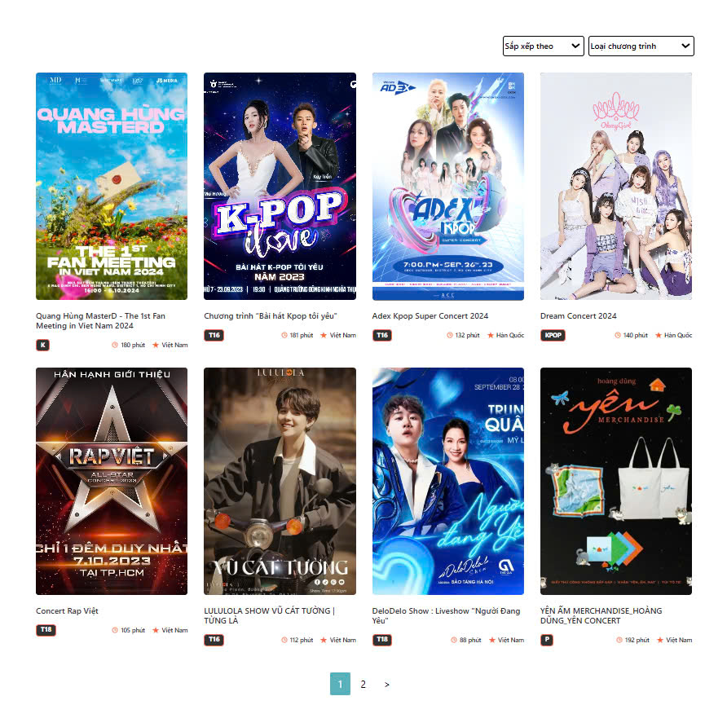

Hình 13: Giao diện trang sản phẩm
Trang sản phẩm gồm các thông tin vé, tìm kiếm, phân trang, sắp xếp theo tên và loại chương trình.
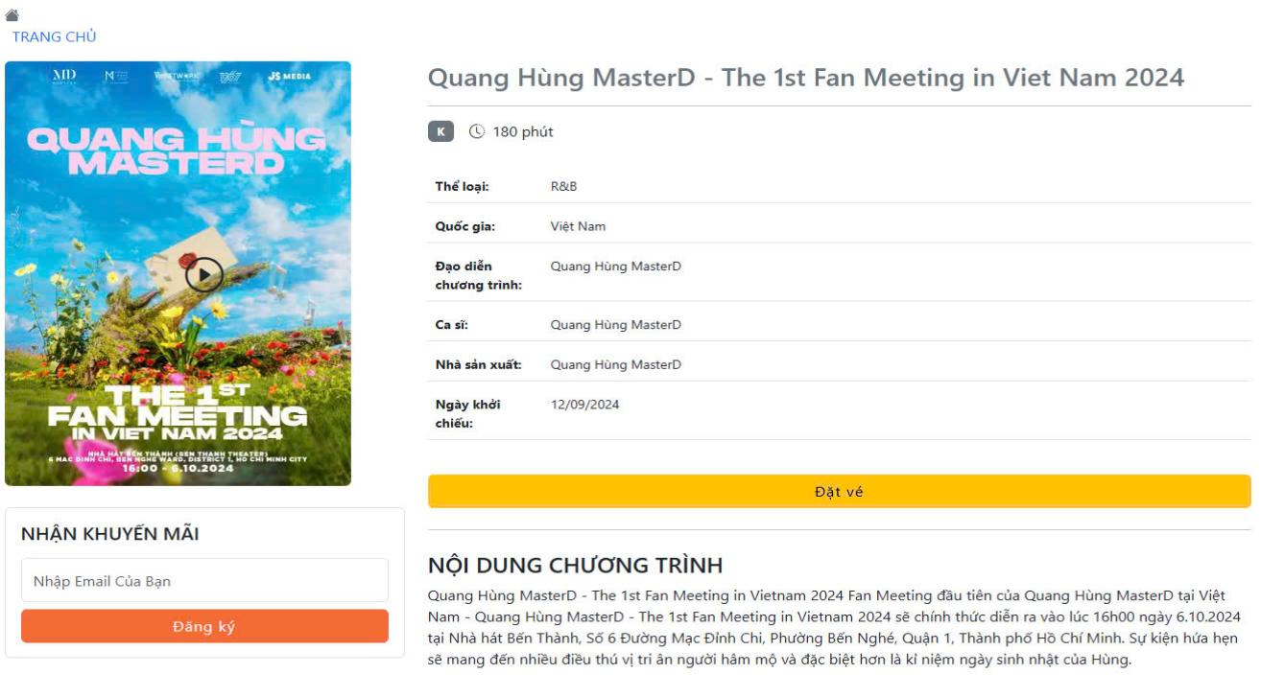
Hình 14: Chi tiết vé

Trang chi tiết sản phẩm thể hiện đầy đủ thông tin sản phẩm. Khi khách hàng bấm vào sản phẩm sẽ dẫn đến trang chi tiết sản phẩm, nhằm nâng cao chất lượng phục vụ, giúp khách hàng có nhiều thông tin để lựa chọn khi mua vé.

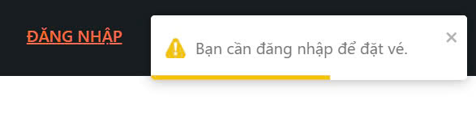
Hình 15: Thông báo đăng nhập khi đặt vé
Thông báo cho khách hàng đăng nhập mới có thể tiếp tục đặt vé và số lượng mua không quá 8 vé.

  - Trang đặt vé

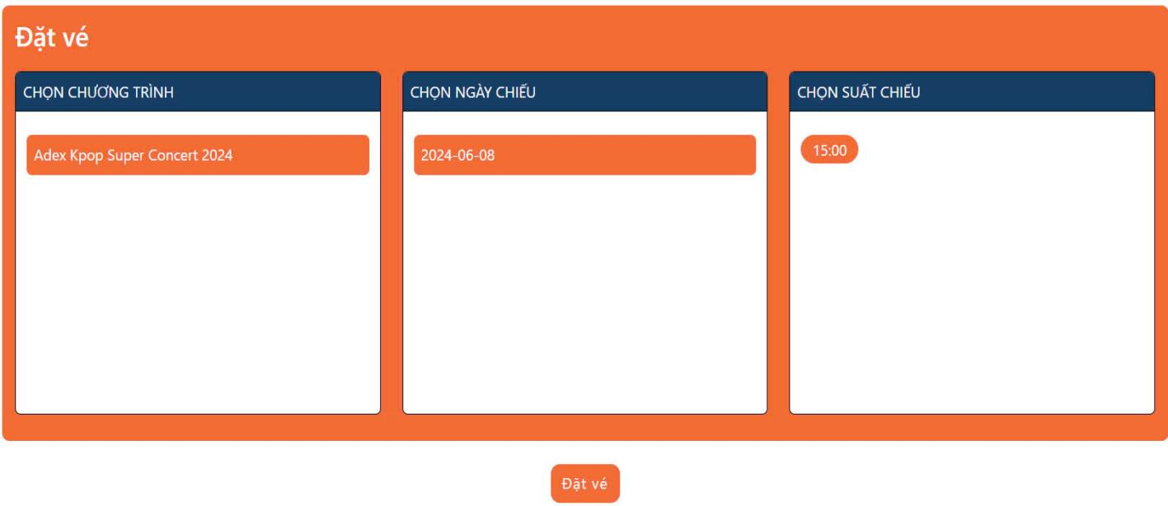
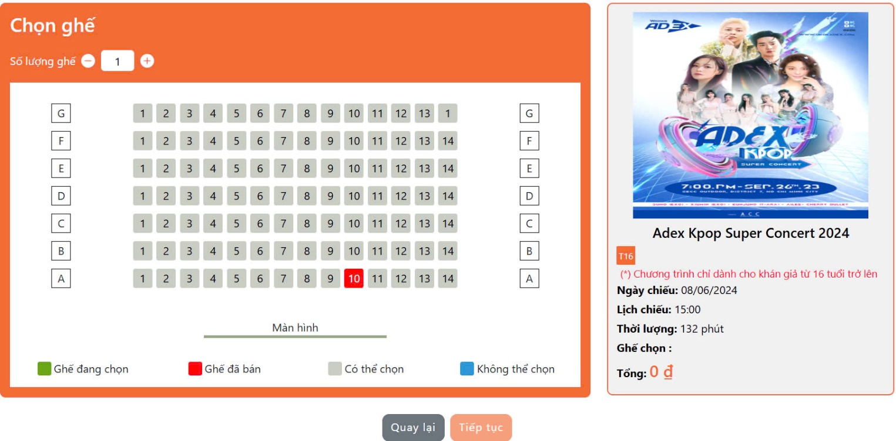

Hình 16: Giao diện đặt vé
(Hiển thị vé, số lượng ghế và tổng tiền của số vé đã đặt).
  - Trang thông tin thanh toán

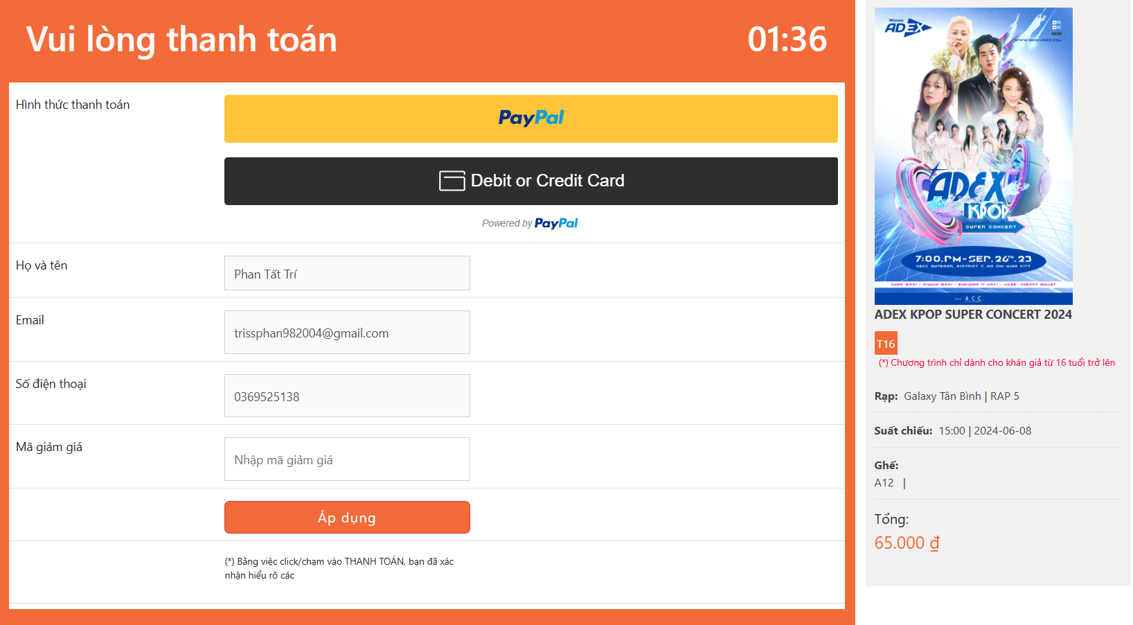
Hình 17: Trang thông tin thanh toán
Ở trang thanh toán ta có thể thấy hai phần: phần thông tin khách hàng và phần giỏ hàng:
    - Phần thông tin khách hàng bao gồm các thông tin như sau: Họ tên khách hàng, số điện thoại, địa chỉ, email, mã giảm giá(nếu có).
    - Giỏ hàng thể hiện tên sản phẩm và thành tiền.
Sau khi kiểm tra và điền đầy đủ thông tin một cách hợp lệ như. Khách hàng sẽ nhấn nút đặt hàng để dẫn đến trang thanh toán. Có 2 hình thức thanh toán cho khách hàng dễ dàng lựa chọn.
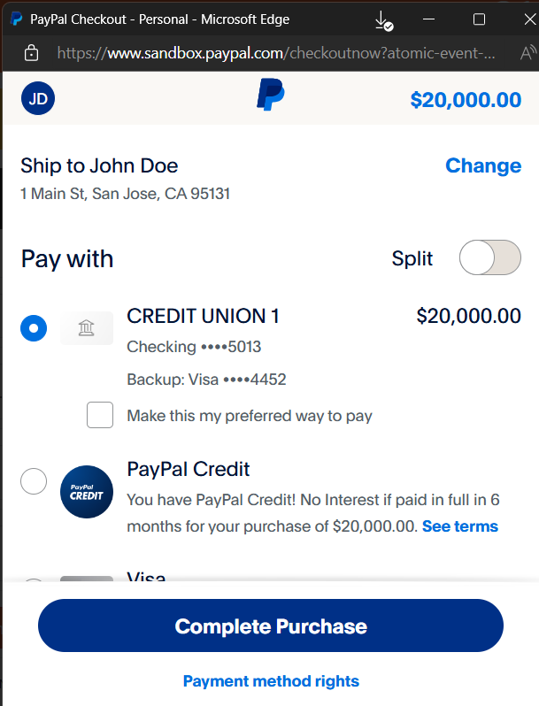
Hình 18: Phương thức thanh toán Paypal

Khách hàng sẽ nhận được thông báo thành công khi hoàn tất thông tin đặt hàng


Hình 19: Thông báo mua hàng thành công

Sau khi đặt vé thành công thì khách hàng sẽ nhận được mã QR như dưới
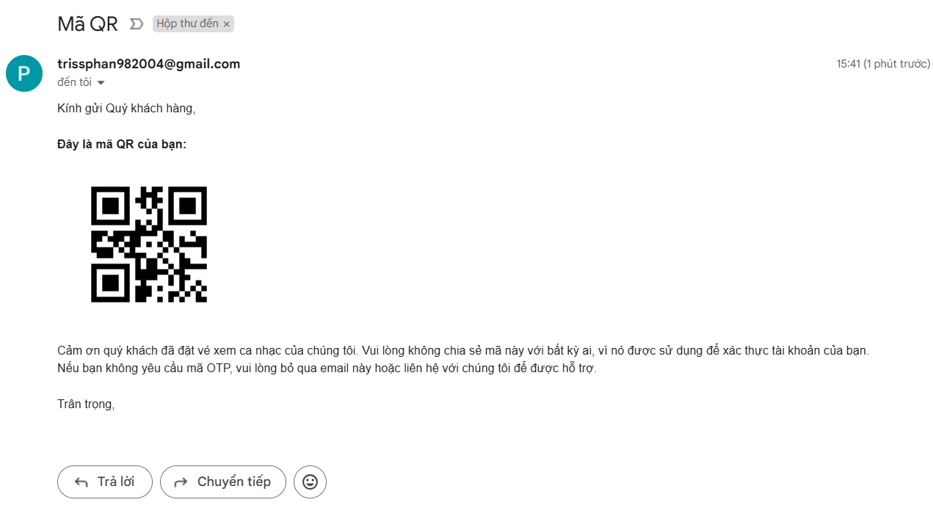
Hình 20: Mã QR được gửi qua email của khách hàng khi đặt vé thành công
2.6 Trang quản lý thông tin của khách hàng
Trang cá nhân của khách hàng bao gồm các thông tin cơ bản của khách hàng. Khách hàng có thể kiểm tra xem mình đã đặt những vé nào trước đó qua Vé đã đặt
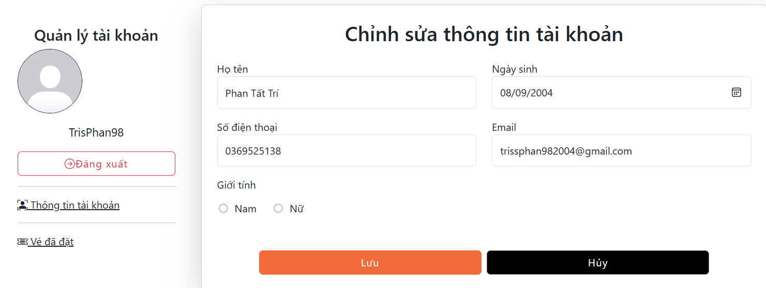
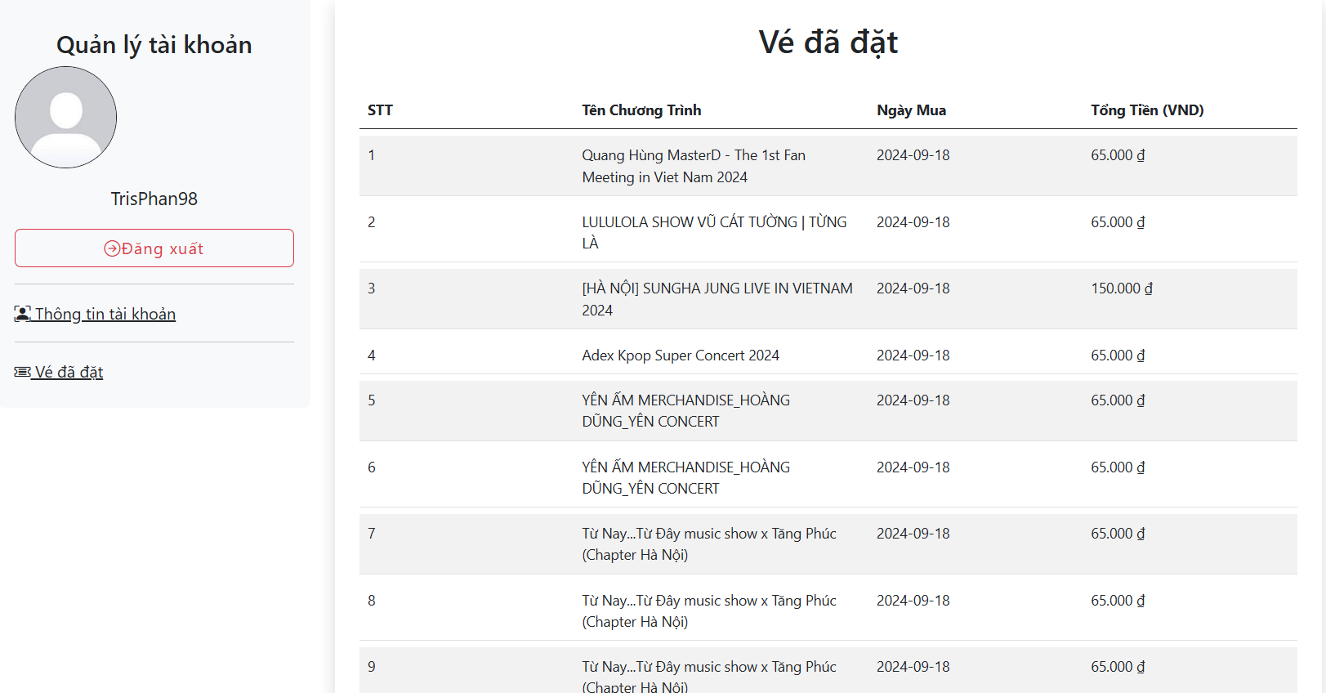
Hình 21: Giao diện trang thông tin khách hàng

CHƯƠNG V – KẾT LUẬN VÀ HƯỚNG PHÁT TRIỂN

KẾT LUẬN

Kết quả đánh giá
CHỨC NĂNG HOÀN THIỆN
YÊU CẦU | NỘI DUNG
TRANG NGƯỜI DÙNG | - Các chức năng Đăng nhập, đăng ký hay Quên mật khẩu đã tương đối hoàn thiện  - Danh sách sản phẩm theo loại sản phẩm.  - Thanh toán bằng Paypal, khách hàng nhận được mã QR gửi về email.  - Trang quản lý tài khoản để khách hàng có thể quản lý tài khoản cá nhân.  - Xem danh sách đơn hàng(vé) mà khách đã đặt.  - Đăng xuất tài khoản
TRANG ADMIN | - Quản lý Nhân viên, Chương trình, Khách hàng, Phòng chiếu, khuyến mại.  - Thay đổi thông tin tài khoản.  - Thống kê tổng doanh thu dựa trên số vé đã bán được.  - Trang profile cho nhân viên và quản lý (sửa và đổi ảnh)  - Đăng xuất tài khoản.

Đánh giá Website
    - Ưu điểm
      - Rút ngắn được thời gian mua sắm của khách hàng.
      - Sử dụng các thiết bị có kết nối internet vào việc tìm kiếm các thông tin chi tiết về sản phẩm nhanh chóng và thuận tiện hơn. Việc chọn lựa sản phẩm đơn giản, tự tin hơn.
      - Việc mua sắm thuận tiện, nhanh chóng.
      - Với những chức năng xử lý sẵn có, website giúp việc quản lý cửa hàng và kinh doanh nhẹ nhàng hơn, một người cũng có thể làm được.
      - Thiết kế với bố cục cụ thể giúp người dùng dễ tìm được sản phẩm mới nhất.
    - Nhược điểm
      - Số lượng sản phẩm còn ít chưa đáp ứng thị hiếu của người mua hàng.
      - Liên kết dịch vụ shipper và tra cứu đơn hàng.

HƯỚNG PHÁT TRIỂN

CHỨC NĂNG PHÁT TRIỂN TRONG TƯƠNG LAI
YÊU CẦU | NỘI DUNG
TRANG NGƯỜI DÙNG | - Thêm Login client như Facebook, Google vào trang đăng nhập đăng ký.  - Liên kết dịch vụ shipper  - Thanh toán đơn hàng(vé) theo nhiều phương thức khác nhau như ZaloPay, Momo hoặc tài khoản ngân hàng.
TRANG ADMIN | - Thống kê được số lượng sản phẩm đã bán và số lượng tồn kho.  - Chức năng chỉnh sửa giao diện người dùng và giao diện trang quản trị.  - Quản lý các banner quảng cáo, thêm mới, cập nhật, xóa sửa quảng cáo.  - Bảo mật website.
Bảng 1: Hướng phát triển của website

PHIẾU NHẬN XÉT ĐỒ ÁN CUỐI KHOÁ
Tên đồ án cuối khoá: Website Bán vé ca nhạc
Họ và tên học viên thực hiện: 1. Phan Tất Trí
2. Nguyễn Tiến Dũng
Lớp: Java2201A
Họ và tên giảng viên hướng dẫn: Nguyễn Hữu Phương
1. Nhận xét đồ án cuối khoá:
STT | Nội dung |  | Thang điểm | Điểm Gv hướng dẫn chấm | Ghi chú
1 | Tìm hiểu và giải quyết vấn đề |  | 5
2 | Phân tích yêu cầu khách hàng |  | 7
3 | Thiết kế chi tiết các chức năng |  | 7
4 | Thiết kế CSDL (nếu có) |  | 6
5 | Screen flow của ứng dụng |  | 5
6 | Thiết kế giao diện |  | 3
7 | Sơ đồ giải thuật |  | 5
8 | Hướng dẫn: sử dụng, cài đặt |  | 2
9 | Chuẩn bị: Nội dung/Dữ liệu/Thuyết trình |  | 5
10 | Kiểm tra tính đúng đắn dữ liệu (Client/Server) |  | 10
11 | Sự hợp lý và thực tiễn của các chức năng |  | 5
12 | Tính hoàn thiện của sản phẩm |  | 10
13 | Sử dụng công nghệ mới phù hợp |  | 10
14 | Khả năng làm việc nhóm |  | 10
15 | Đánh giá sự sáng tạo, điểm mới của đề tài |  | 10
Tổng điểm |  |  | 100
ĐIỂM QUÁ TRÌNH CỦA NHÓM
STT |  | TÊN THÀNH VIÊN | ĐIỂM
1
2

Nhận xét tổng quan về đồ án: (Đồ án đủ điều kiện bảo vệ không?)

GIẢNG VIÊN HƯỚNG DẪN
(Ký, ghi rõ họ tên)

